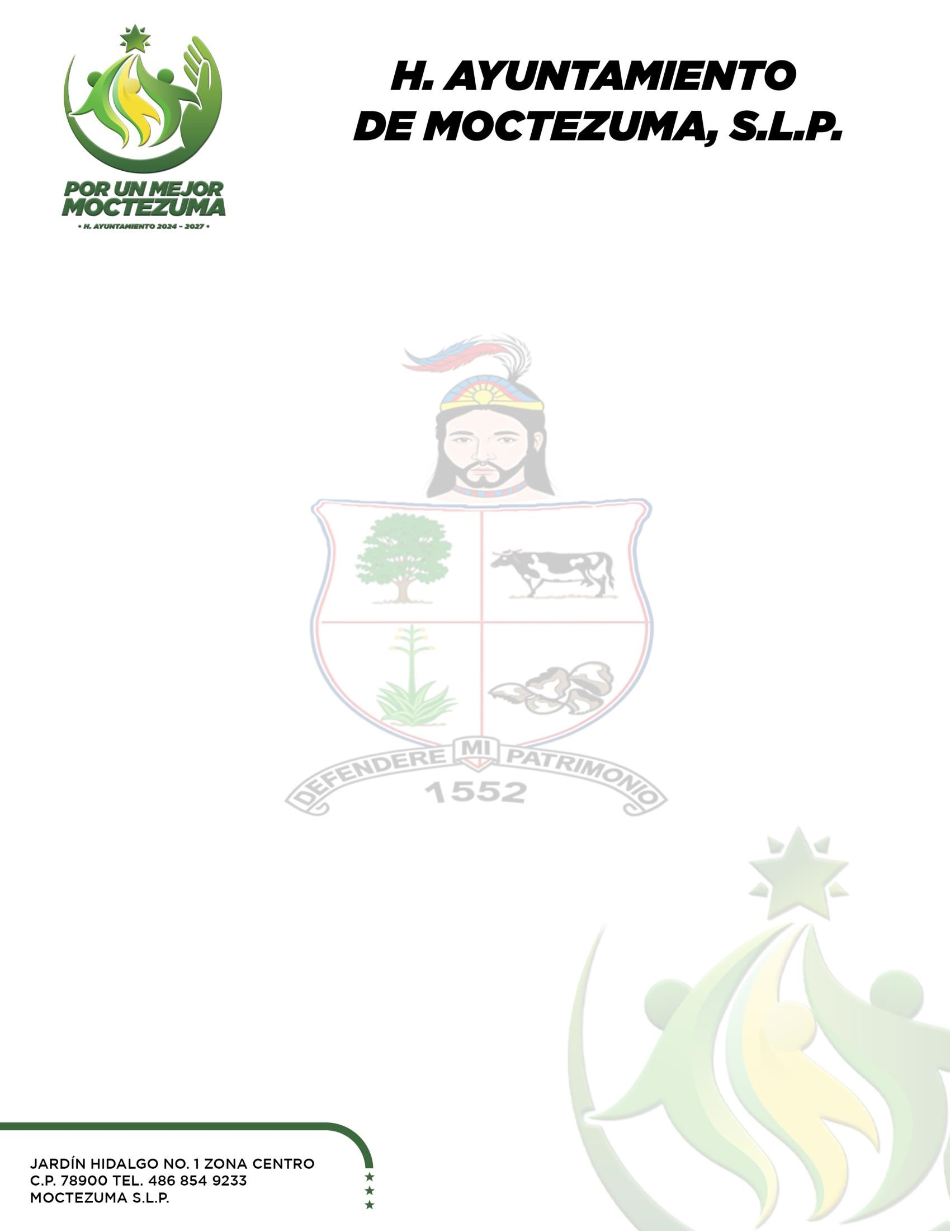

“
,
2025
Año de la innovación y el fortalecimiento educativo
”

MOCTE
ZUMA, S. L. P. 05 DE ENERO DEL 2026

A QUIEN CORRESPONDA:

El que Suscribe

C. ANDREA YAJAIRA MARTINEZ MARITNEZ
,

Directora cultural del H.

Ayuntamiento

de Moctezuma, S.L.P., Actuando en forma
legal, por medio del presente
Notifico

que en relación al Artículo
“85.
Fracción. T3
“
ESTADISTICAS HOTELERAS
”.

Durante el mes de ENERO del 2026
, esta
Dependencia n
o celebro ningún tipo

de

Información
sobre
estadística en
ocupación
hotelera.

.

Lo anterior,
a fin de
que sea publicado en la página de

la
Comisión
Estatal de Garantía de Acceso a la Información Pública del

Estado de San Luis
Potosí.

Sin otro particular
quedo de Usted.

ATENTAMENTE

DIRECTOR
A DE CULTURA.

ANDREA YAJAIRA MARTINEZ MARTINEZ.

DEPENDENCIA:

PRESIDENCIA MUNICIPAL

SECCIÒN:

DEPARTAMENTO DE CULTURA

OFICIO No.:

SN
/2026

ASUNTO:

EL QUE SE INDICA

